REQUERIMENTO /2022.

GABINETE DA VEREADORA LÉA SILVA

SR. PRESIDENTE, SRS.VEREADORES,
SRAS.VEREADORAS:

A vereadora Josefa Léa da Silva, que a presente subscreve, com assento nesta Egrégia Casa de Leis, vêm através desta, após ouvido o Plenário, requerer que seja enviado ofício ao senhor José Aldemir Meireles de Almeida, prefeito municipal e José Guimarães Coêlho Filho, secretário de infraestrutura solicitando operação tapa buraco na rua Vicente Feitosa Neto, Loteamento Cristal I que da acesso a rua Jairo Andriola Moesia. A rua citada encontra intransitável.

PLENÁRIO EDMILSOM FEITOSA CAVALCANTE, 19 DE JULHO 2022.

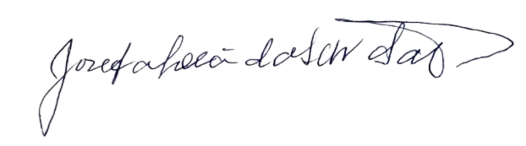

Josefa Léa da Silva Santos
Vereadora – CIDADANIA

